Информация к проекту решения по заявлению:
1.9 ООО «Застройщик плюс»
Земельный участок:
кадастровый номер 54:35:072255:64;
местоположение: Российская Федерация, Новосибирская область, г. Новосибирск, Октябрьский район, ул. Лобова;
площадь 32097 кв.м.;
(планшет 2543, 2544, 2617, 2618).
Зонирование: Зона застройки жилыми домами смешанной этажности (Ж-1), Подзона застройки жилыми домами смешанной этажности различной плотности застройки (Ж-1.1)
Заявленные требования: в части уменьшения предельного минимального количества машино-мест для стоянок индивидуальных транспортных средств для объектов капитального строительства в границах земельного участка с 690 машино-мест до 527 машино-мест.
Обоснование согласно заявлению: в связи с тем, что конфигурация, инженерно-геологические характеристики земельного участка являются неблагоприятными для застройки
Планируется: строительство многоквартирного жилого дома

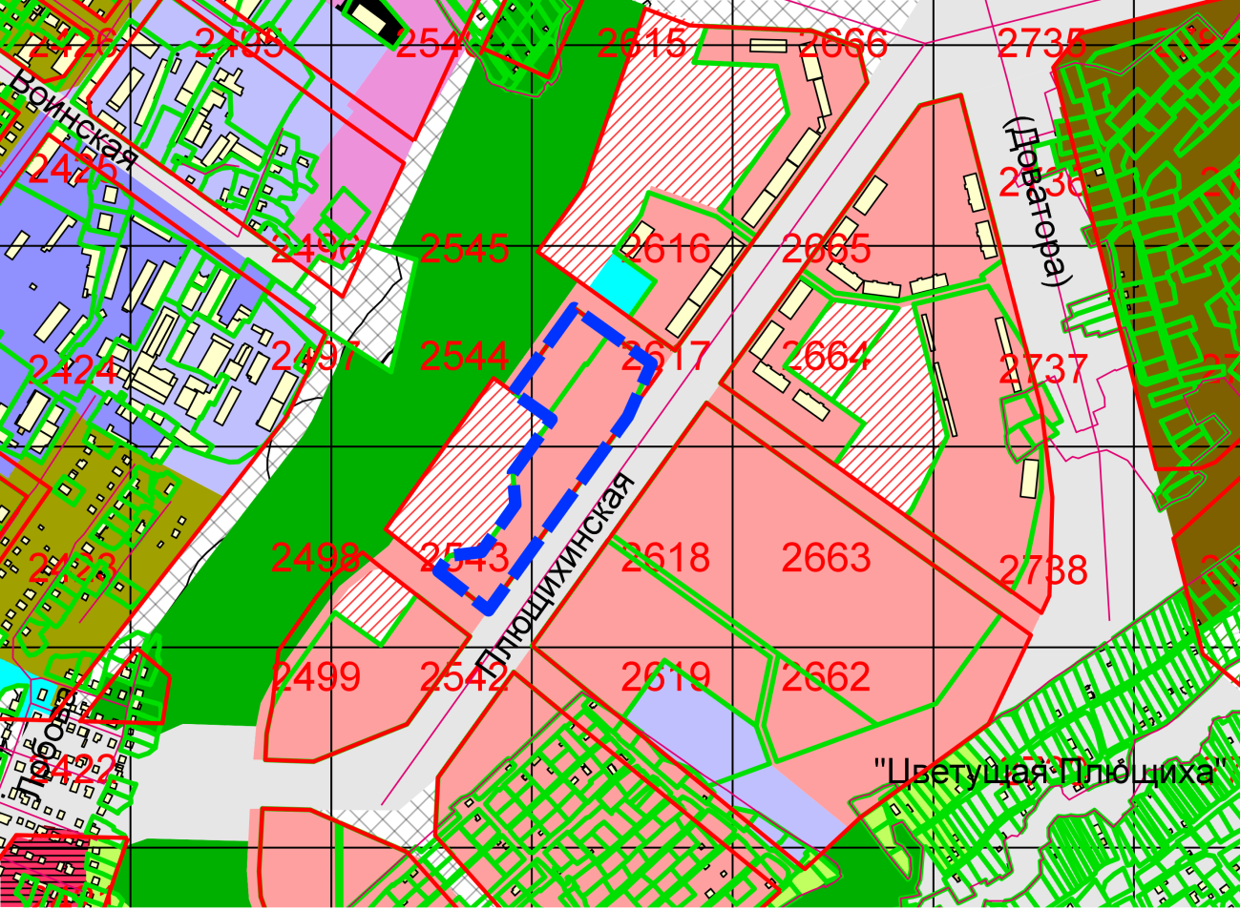
Ж-1
54:35:072255:64
Приложения к заявлению:

